Zajęcia pozalekcyjne.
Autor: Magdalena Chęcińska
Grupa: grupa mieszana - szkoła podstawowa i ponadpodstawowa.
Temat wiodący KORONAWIRUS

Cele główne do realizacji w pakiecie tematycznym.
- Cel poznawczy: poznanie tematyki związanej z koronawirusem.
- Cel wychowawczy: kształtowanie prawidłowych postaw i zachowań
- Cel terapeutyczny: redukcja stresu.

Pakiet tematyczny:

- Koronawirus - aspekt zdrowotny .
- Koronawirus - aspekt psychologiczny
- Koronawirus - aspekt społeczny.
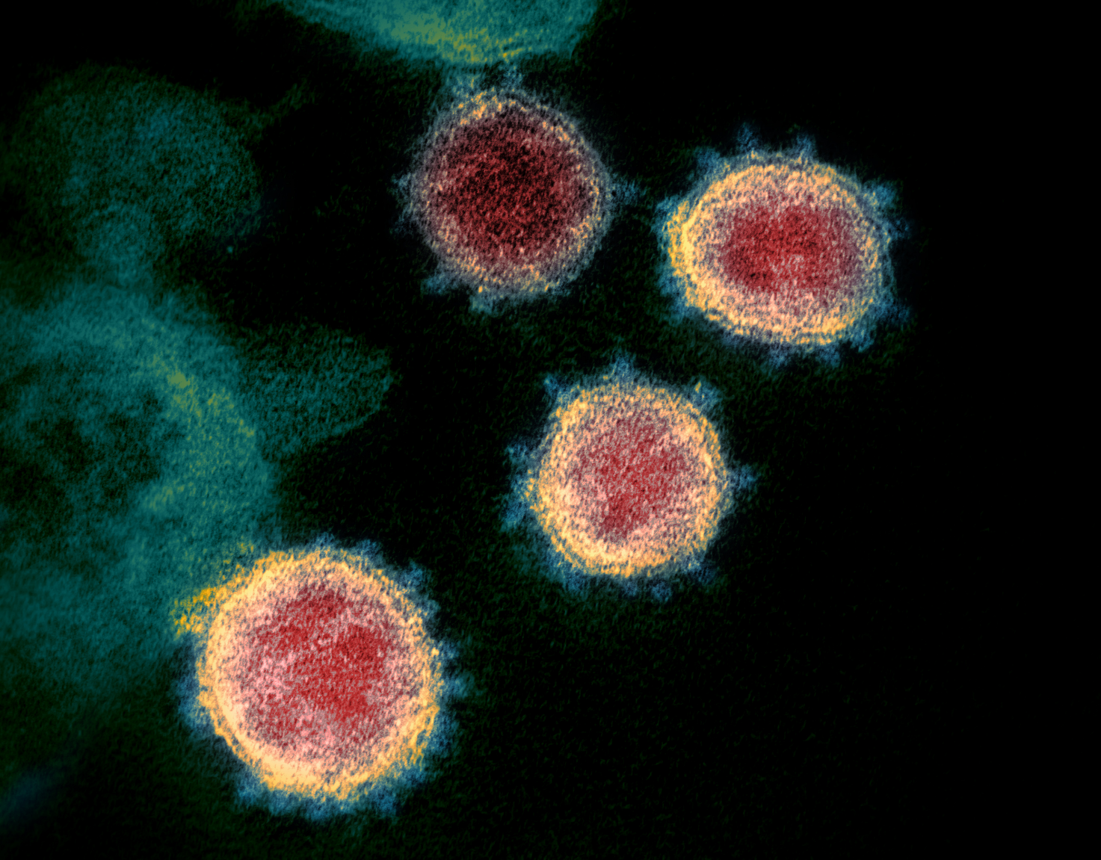

Zajęcia pozalekcyjne.
Autor: Magdalena Chęcińska
Grupa: grupa mieszana - szkoła podstawowa i ponadpodstawowa.
Cz. I

Temat wiodący KORONAWIRUS

Temat szczegółowy: Koronawirus - aspekt zdrowotny.

Cel główny: Zdobycie informacji na temat koronawirusa i zasad funkcjonowania w okresie zagrożenia zachorowaniem.

Cele szczegółowe:
1. Cel poznawczy.
- Poznanie podstawowych informacji co to jest wirus i co to jest koronawirus?
2. Cel wychowawczy:
- Kształtowanie prawidłowych zachowań w zakresie higieny osobistej - profilaktyka.
- Kształtowanie prawidłowych zachowań w związku z zarażeniem się wirusem.
3. Cel terapeutyczny:
- Redukcja stresu
- Przeciwdziałanie poczuciu zagrożenia.

Pomoce do zajęć: karty informacyjne pozyskane z INTERNETU, instrukcja wykonania maseczki domowym sposobem, ręcznik papierowy, gumki recepturki, zszywacz.

Przebieg zajęć:
- Odwołanie się do wiedzy dzieci, doświadczeń związanych z wiedzą o wirusach. Swobodne wypowiedzi uczestników zajęć.
- Podanie podstawowych informacji co to jest wirus, co to koronawirus i w jaki sposób może on nas zarazić .
- Przedstawienie tablicy poglądowej, która w schematyczny i prosty sposób porządkuje objawy chorobowe dla przeziębienia, grypy lub zarażeniem się koronawirusem.
4. Jak się możemy ustrzec koronawirusa? Burza mózgów, której efektem jest wyliczenie sposobów unikania zarażenia :
- kichanie w łokieć,
- zachowanie odległości w np.kolejce
- częste mycie rąk,
- stosowanie środków do dezynfekcji, maseczek, rękawiczek jednorazowych.
- pozostawanie w domu w miarę możliwości
5. Wskazówki jak możemy sobie pomóc w sytuacji, kiedy na rynku zabraknie środków dezynfekcyjnych, rękawiczek jednorazowych maseczek ochronnych. Pomocne mogą być: spirytus , chusteczki do czyszczenia okularów, płyn do dezynfekcji ust.
6. Podsumowanie zajęć w formie plakatowej .
7. Wykonanie maseczki ochronnej, której rolą jest ochrona przed DOTYKANIEM TWARZY, bowiem maseczka nie chroni przed samym wirusem. Instrukcja wykonania maseczki z ręcznika papierowego, gumek recepturek przy pomocy zszywacza.
9. Podziękowanie za udział w zajęciach

Instrukcja wykonania maseczki z ręcznika papierowego.

Co jest potrzebne?
Dwa listki ręcznika papierowego cienkiego lub jeden grubszego, dwie duże gumki - recepturki, zszywacz i zszywki.

Zaczynamy!
- Dwa listki ręcznika papierowego połóż jeden na drugi.
- Złóż je w harmonijkę,
- Po obu stronach harmonijki na jej końcach połóż gumki recepturki.
- Zszyj zszywaczem oba końce tej harmonijki zawijając je lekko tak, aby w utworzonym oczku harmonijki z papieru pozostała gumka.
- Delikatnie rozłóż środek harmonijki.
6. Tak prowizoryczną maseczką możesz chronić twarz.

PAMIĘTAJ, ŻE MASECZKA NIE CHRONI PRZED WIRUSEM A JEDYNIE UŁATWIA OCHRONĘ TWARZY PRZED DOTYKANIEM!
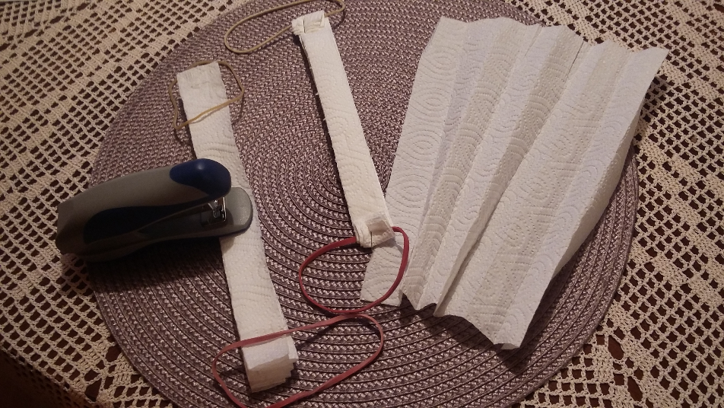

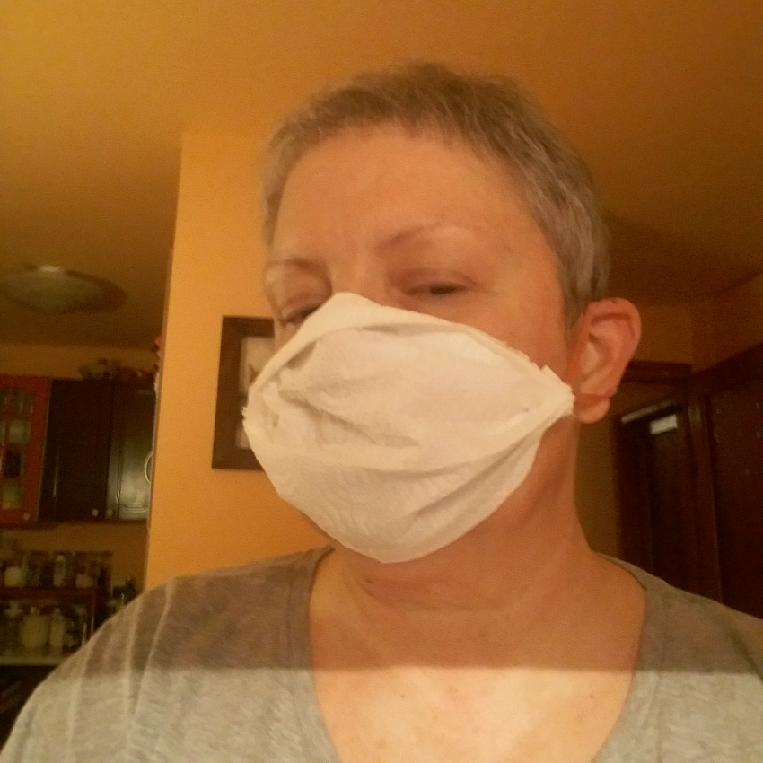

Materiały pomocnicze do cz.I :

Koronawirusy – rodzaj wirusów RNA należących do podrodziny Coronavirinae z rodziny Coronaviridae w rzędzie Nidovirales. Wyodrębnia się ich cztery rodzaje: alfa-, beta-, delta- oraz gamma-koronawirusy (łac. Alphacoronavirus, Betacoronavirus, Deltacoronavirus i Gammacoronavirus). Nosicielami poszczególnych gatunków mogą być ssaki (w tym ludzie) lub ptaki^{[1][2]}. U ludzi mogą powodować infekcje układu oddechowego, których przebieg w większości jest łagodny, a rzadziej skutkują one śmiercią. Obecnie niedostępne są szczepionki, które mogłyby zapobiegać zarażeniu koronawirusami lub je leczyć. Koronawirusy są trudne w hodowli in vitro – niektóre szczepy rosną tylko na hodowlach ludzkich komórek tchawicy.
Koronawirusy posiadają osłonkę oraz pojedynczą nić RNA o symetrii helikalnej i polarności dodatniej. Rozmiar genomu znanych koronawirusów mieści się w zakresie od 26,4 do 31,7 knt^{[2]}, co jest wartością niezwykle dużą jak na wirusy RNA. Nazwa „koronawirus” wywodzi się z łac. corona oznaczającego koronę lub wieniec, ponieważ osłonki wirusów w mikroskopii elektronowej wydają się „ukoronowane” pierścieniem małych, przypominających żarówki struktur. Klasa Baltimor

Wirusy (łac. virus „trucizna, jad”) – niewielkie cząstki zakaźne infekujące wszystkie formy życia, niezdolne do namnażania się poza komórką gospodarza^{[1]}.
Wirusy nie mają struktury komórkowej, nie zawierają organelli^{[a]}, nie zalicza się ich do organizmów. Najprostsze wirusy są zbudowane z kwasu nukleinowego stanowiącego ich genom oraz otaczającego go płaszcza białkowego zwanego kapsydem^{[1]}. Zawierają jeden z dwóch kwasów nukleinowych – RNA (wirusy RNA) albo DNA (wirusy DNA), w którym zawarta jest informacja potrzebna do wytworzenia cząstek potomnych^{[1][b]}.
Wirusy są wewnątrzkomórkowymi pasożytami bezwzględnymi^{[3]} – są całkowicie zależne od żywych komórek pełniących rolę ich gospodarza^{[4]}. Nie may biosyntezy)^{[6]}. Cząstki niektórych wirusów mogą zawierać własne enzymy, ale nie pozwalają im one na samodzielne powielanie czy wykorzystanie informacji z własnego genomu^{[4]}. Do namnażania wykorzystują maszynerię komórki żywiciela^{[6]}.
Dziedziną nauki zajmującą się wirusami jest wirusologia.

